**Оформление МБОУ СОШ д. Малый Полом к 70-летию Победы**

**Фасад здания**

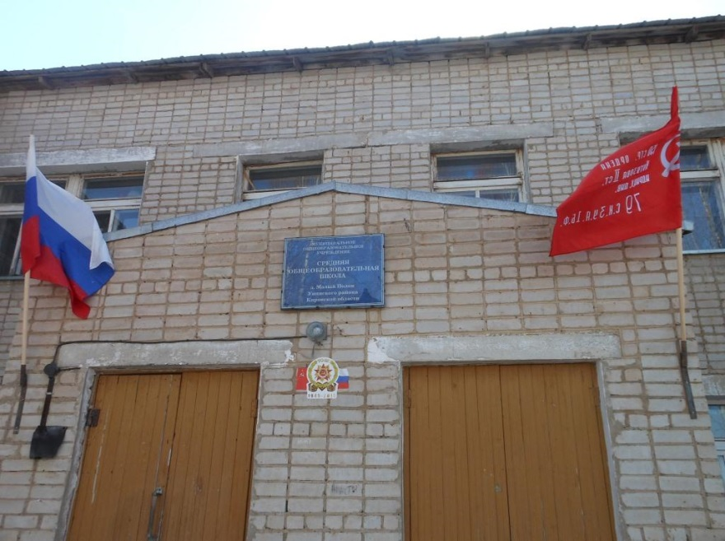

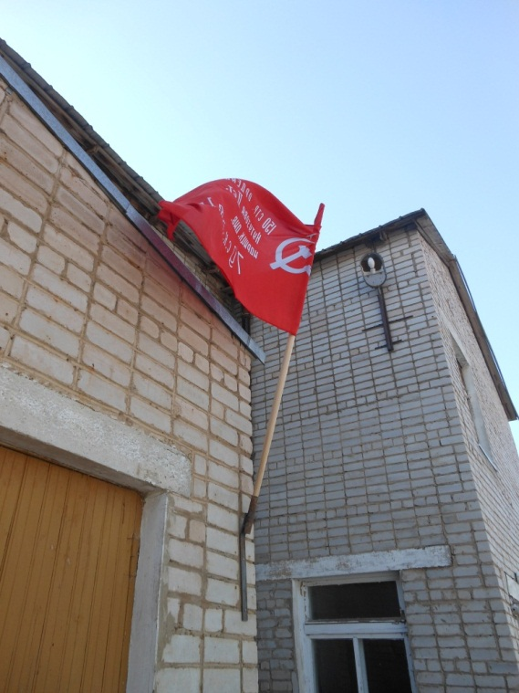 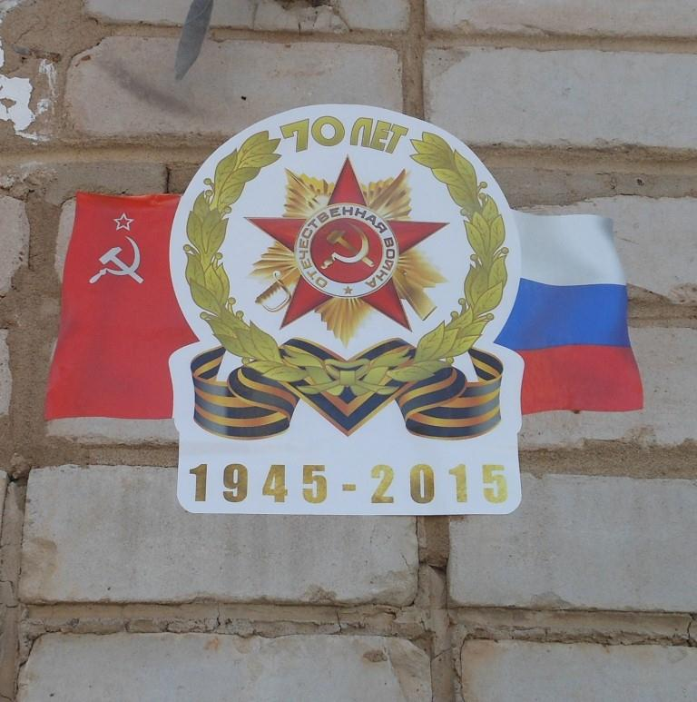

**Внутреннее оформление.**

**Стенды:**

**Унинцы – Герои Советского Союза**

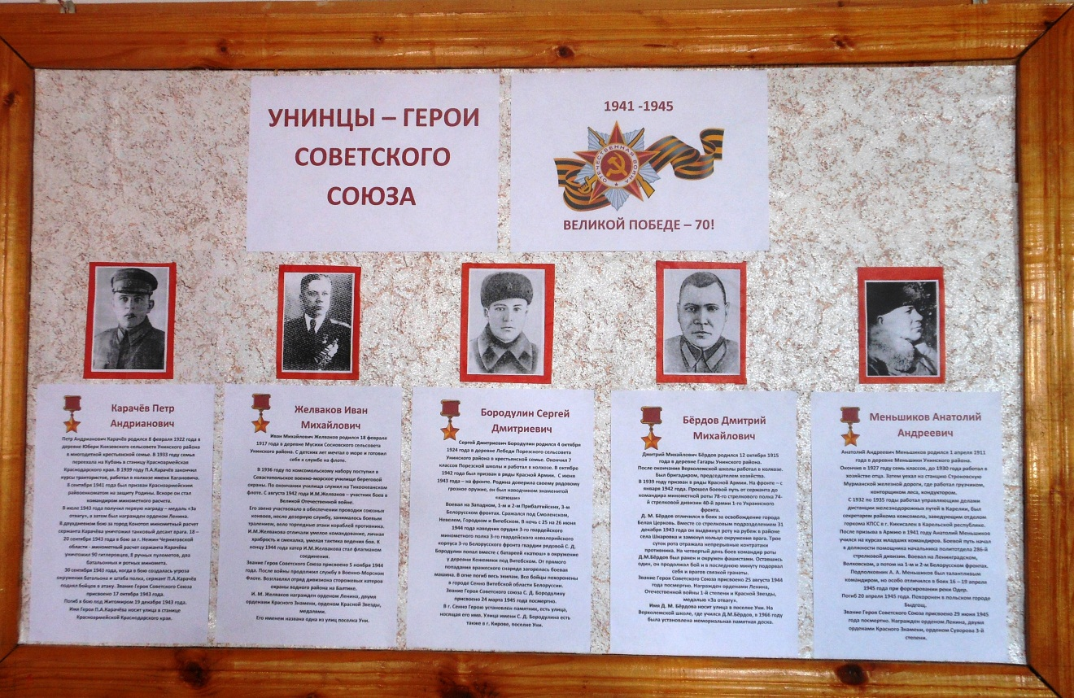

**Лица войны и победы**

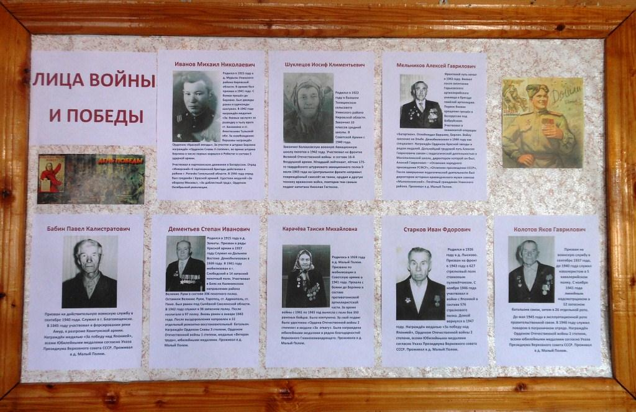

**Города-герои России**

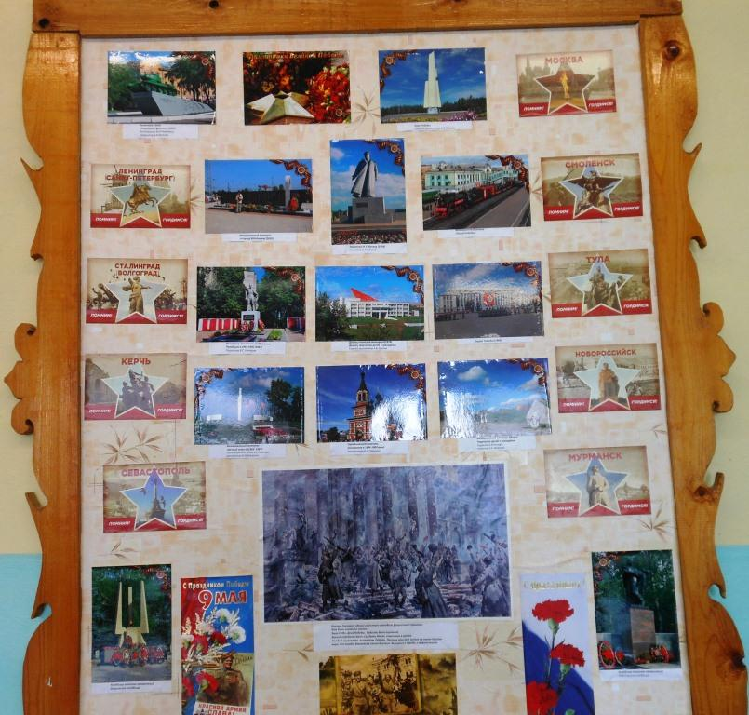

**Великая Победа великого народа**

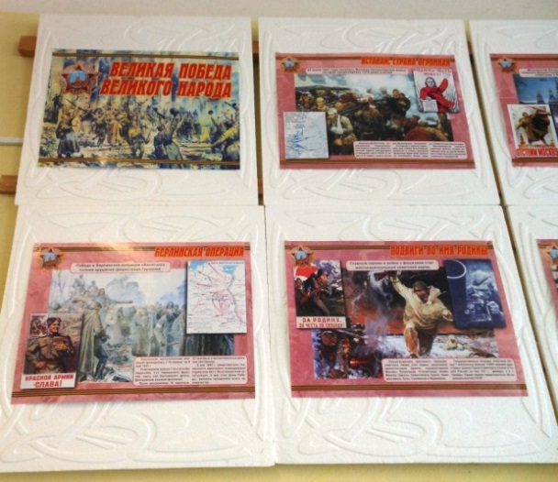 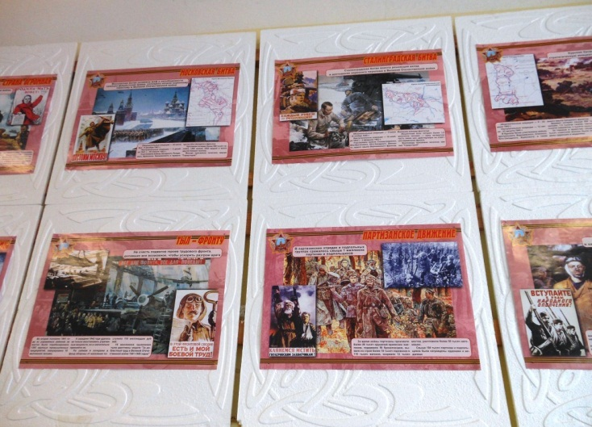

**Когда страна прикажет стать героем…**

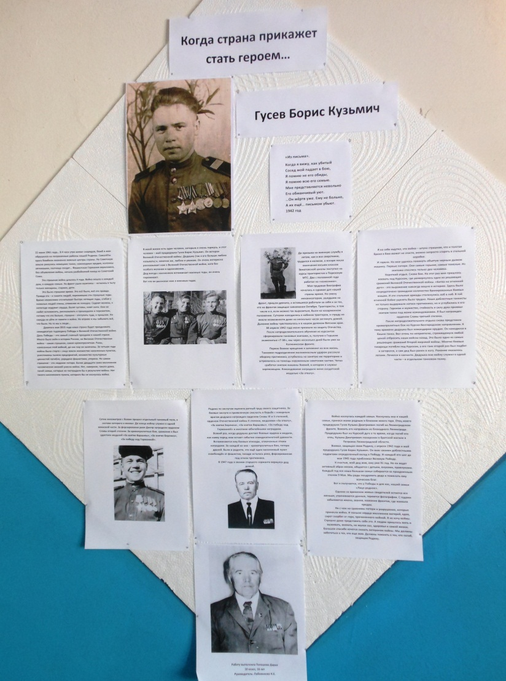

**Плакаты и баннеры**

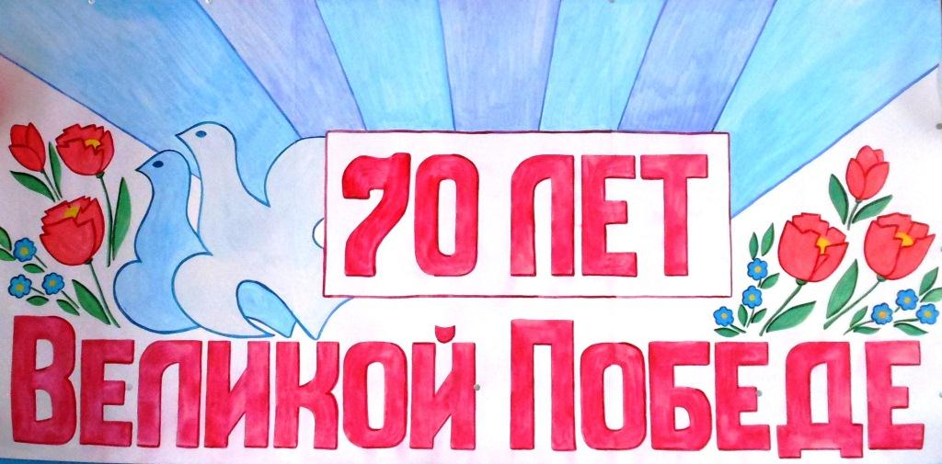

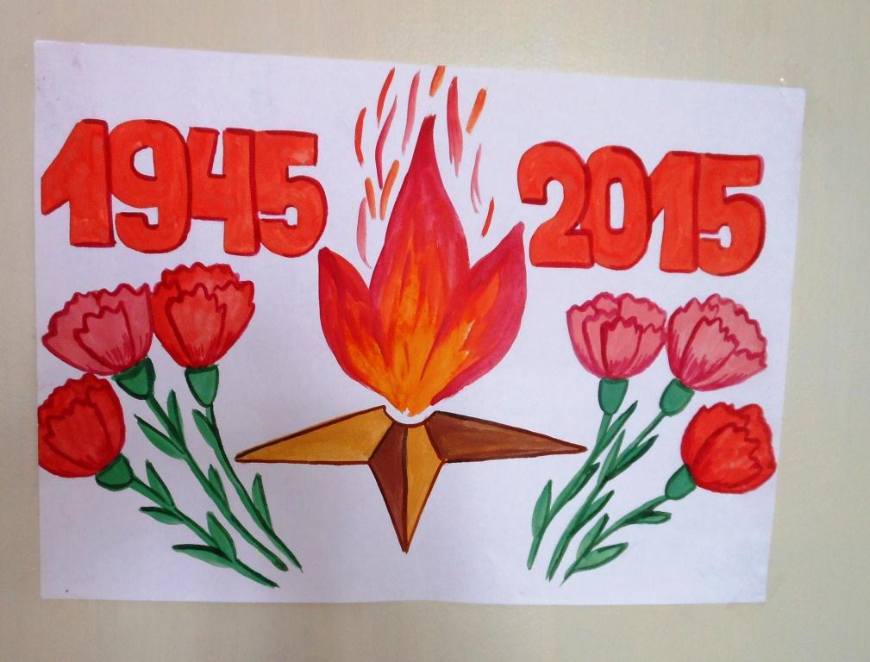

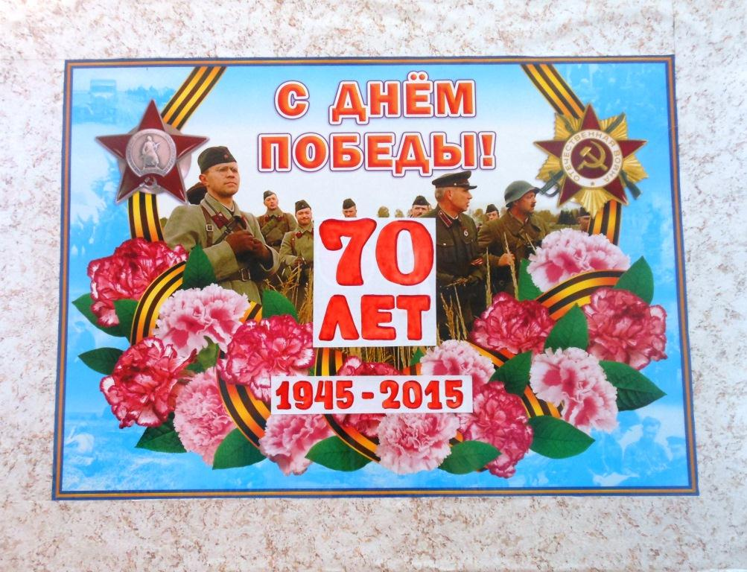

**Книжки-раскладушки**

**Великой победе – 70!**

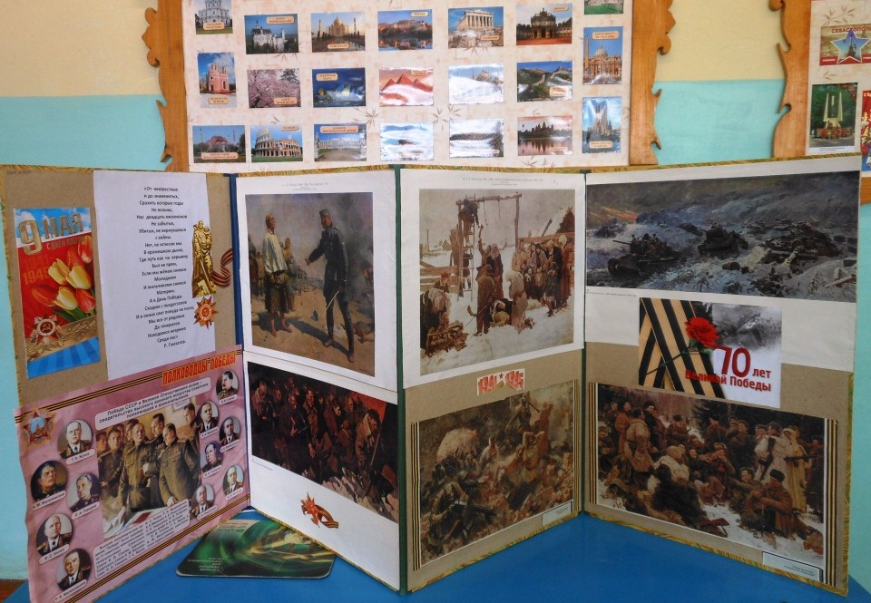

**Великая Отечественная война в произведениях советских художников**

